Памятка о мерах пожарной безопасности при устройстве новогодних елок, электрических гирлянд и применении пиротехнических изделий.
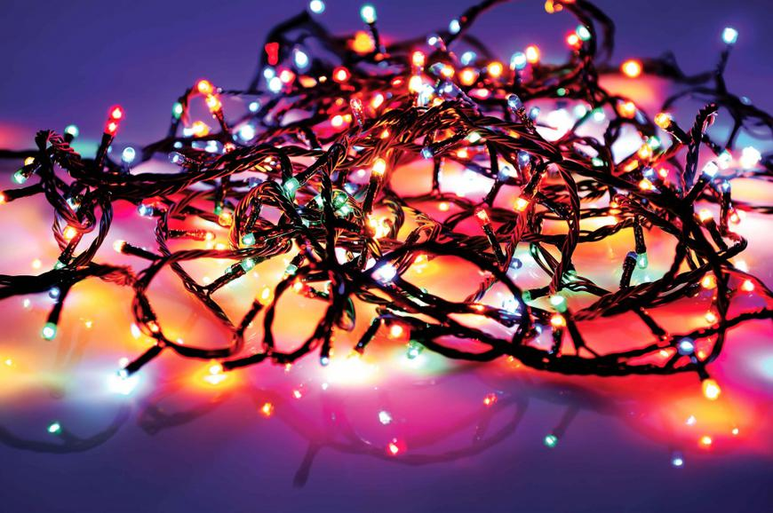

Как правильно выбрать, установить и эксплуатировать гирлянды
Электрические гирлянды могут стать причиной пожара или поражения человека электрическим током — электротравмы. Выбор электрических гирлянд, равно, как и других украшений, должен быть осознанным. Преимущество в данном случае необходимо отдавать тем изделиям, которые покрыты огнезащитным составом и прошли тестирование в современной лаборатории. Современные производители обязаны указывать подобную информацию на упаковке, дабы каждый покупатель видел, какой товар приобретает. Разнятся также и гирлянды для внутреннего и наружного применения, именно поэтому вторые запрещено использовать на новогодней елке, которая стоит в помещении.
Гирлянда безопасна, если прошла сертификацию и во время хранения на складе магазина не была испорчена. Бывает, что гирлянда служит на протяжении многих лет. В этом случае тем более стоит удостовериться, что она исправна. Очень много новогодних пожаров случается из-за короткого замыкания. Если вы почувствовали запах жженой изоляции, заметили искрение или обнаружили, что провода сильно нагреваются или плавятся, пользоваться такой гирляндой нельзя.
Лампочки в гирлянде должны работать на все 100%, причем произвести проверку необходимо до того, как закреплять ее на елке. Для домашнего использования рекомендуется использовать гирлянды, в которых не больше полусотни огней, к тому же, в одну розетку можно включать не больше трех. Если гирлянда вызывает сомнений – нет лампочки, существуют видимые повреждения – использовать ее нельзя.
Оформление иллюминаций елки должно производиться только опытным электромонтером. Как правило, иллюминацию елки следует производить через понижающий трансформатор с напряжением на низкой стороне не более 24 вольт.
Иллюминация елки должна быть смонтирована прочно, надежно и с соблюдением правил устройства электроустановок. При использовании электрической осветительной сети без понижающего трансформатора, на елке могут применяться гирлянды только с последовательным включением лампочек напряжением до 12 В, мощность лампочек не должна превышать 25 Вт. Электропровода, питающие лампочки елочного освещения, должны быть гибкими с медной жилой. Подключение гирлянды к электросети должно производиться только с помощью штепсельных соединений. При малейшем подозрении на неисправность в елочном освещении (сильное нагревание проводов, мигание лампочек, искрение и т. п.) иллюминация должна быть немедленно выключена и не должна включаться до выяснения причин неисправности и их устранения.
Лучше изменить свои планы и снизить декоративный эффект, чем впоследствии иметь проблемы с пожароопасностью.
Как правильно установить ёлку
Чтобы новогодние праздники не омрачились бедой, запомните эти простые правила:
- ёлка устанавливается на устойчивой подставке, подальше от отопительных приборов;
-для освещения ёлки необходимо использовать только исправные электрические гирлянды заводского изготовления.
Запрещается:
- украшать ёлку свечами, ватой, игрушками из бумаги и целлулоида;
- зажигать на ёлке и возле неё свечи, бенгальские огни, пользоваться хлопушками.
При установке ёлок необходимо учитывать следующие основные требования:
- установка ёлок и проведение новогодних мероприятий допускается в помещении не выше второго этажа, из которого должно быть не менее двух эвакуационных выходов.
- ёлку не следует устанавливать около выходов, в проходах. Заполнение помещений людьми сверх нормативного значения не допускается. Елка должна устанавливаться на устойчивом основании с таким расчетом, чтобы ветви не касались стен и потолка.
- помещение, где находится ёлка, должно быть обеспечено первичными средствами пожаротушения (огнетушители, песок).
- иллюминация должна быть смонтирована с соблюдением правил устройства электроустановок. На ёлке могут применяться электрогирлянды только заводского изготовления с последовательным включением лампочек напряжением до 12 В, мощность лампочек не должна превышать 25 Вт.
- при отсутствии в помещении электрического освещения мероприятия у ёлки должны проводиться только в светлое время суток.
При проведении мероприятий у новогодней ёлки запрещается:
- одевать детей в костюмы из легкогорючих материалов;
- проводить огневые, покрасочные и другие пожароопасные работы;
- использовать ставни на окнах для затемнения помещений;
- уменьшать ширину проходов между рядами стульев и устанавливать в проходах дополнительные места;
- полностью гасить свет в помещении во время спектаклей и представлений.
Категорически запрещается пользоваться пиротехническими изделиями!
Чтобы праздник не превратился в трагедию, необходимо строго соблюдать правила пожарной безопасности при организации и проведении новогодних мероприятий.
Не допускается использование вблизи ёлки фейерверков, хлопушек, бенгальских огней, свечей и других световых пожароопасных изделий. Ни в коем случае нельзя применять пиротехнические изделия внутри помещения.
Допускается применение пиротехники на открытом воздухе на безопасном расстоянии от здания. Для этих целей использовать большую открытую площадку (двор, сквер или поляна), свободная от деревьев и построек. В радиусе 100 метров не должно быть пожароопасных объектов, стоянок автомашин, деревянных сараев или гаражей, а также сгораемых материалов, которые могут загореться от случайно попавших искр. При сильном ветре размер опасной зоны по ветру следует увеличить в 3-4 раза. Зрителей необходимо разместить на расстоянии 35-50 метров от пусковой площадки. Использование ракет, бабочек рядом с жилыми домами и другими постройками категорически запрещается, т.к. они могут попасть в окно или форточку, залететь на балкон, чердак или на крышу и стать причиной пожара.
Все правила по безопасному применению пиротехники разъясняются в инструкции или на упаковке изделия сертифицированного производства.
Категорически ЗАПРЕЩАЕТСЯ:
-использовать приобретённую пиротехнику до ознакомления с инструкцией по
применению и данных мер безопасности;
-применять пиротехнику при ветре более 5 м/с;
-взрывать пиротехнику, когда в опасной зоне (см. радиус опасной зоны на
упаковке) находятся люди, животные, горючие материалы, деревья, здания, жилые постройки, провода электронапряжения;
-запускать салюты с рук и подходить к изделиям в течение 2 минут после их
использования;
-наклоняться над изделием во время его использования;
-использовать изделия с истёкшим сроком годности и с видимыми повреждениями;
-производить любые действия, не предусмотренные инструкцией по применению и данными мерами безопасности, а также разбирать, переделывать готовые изделия и бросать их в костер;
-запускать салюты с балконов и лоджий;
-разрешать детям самостоятельно приводить в действие пиротехнические изделия;
-сушить намокшие пиротехнические изделия на отопительных приборах, батареях отопления, обогревателях и т.п.;
-хранить фейерверки рядом с нагревательными приборами, рядом с
легковоспламеняющимися предметами, а также в местах, доступных для детей;
-поджигать несработавшее пиротехническое устройство повторно.
Нетрезвое состояние организма и работа с пиротехникой несовместимы!

